说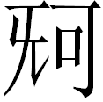簋铭文中的“乱”字

（首发）

李春桃
吉林大学古籍研究所

张光裕先生的《簋铭文与西周史事新证》一文对簋铭文进行了深入的研究。拜读之后，受益匪浅。关于铭文中所謂“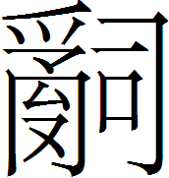”字的释读，我们的意见与张先生有所不同，现陈述如下，以就正于方家。
张先生所释的“”字，原篆在器铭和盖铭中分别作（为行文方便下文用△代替）：

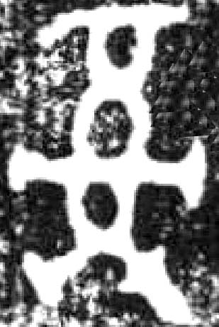盖铭 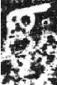器铭（器铭下部模糊）
其所在的辞例为“乃令△三族。”张先生将△隶定为“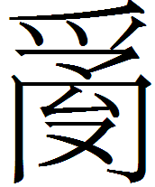”，并在其后括注“”字。张先生并未单独讨论该字，但在讨论“三族”问题及“”身份时说：
本铭之“三族”，从周公“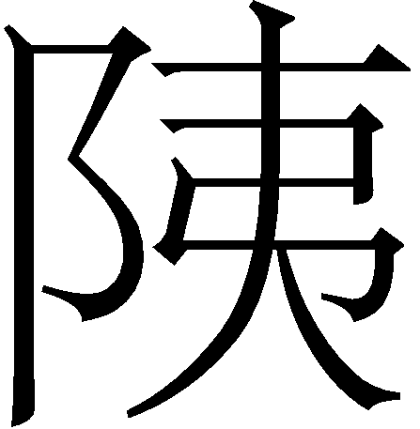殷”之启示，疑即指三监之族属，三监既平，周公乃派员予以管治，获委重任，故于铭中纪其任命。
既因协助平定三监之乱有功，蒙周公赏赐，并获任命派往管治三族，其后又成为辅助周公、召公经营成周洛邑之重要大员。

我们从张先生的括注及相关讨论可以看出，他把△釋作“”并训为“管治”、“治理”。后来李学勤、吴德章、洪飏、刘源等先生都曾讨论到△，他们均把△释为“𤔲”字，与张先生意见一致。
我们的观点与以上学者不同，我们认为，张先生將△隶定成“”可从，但是释為“”是不正确的。“”字本从司声，而△根本不从“司”。《说文·辛部》：“辭，讼也。从，犹理辜也。，理也。，籒文辭从司。”“司”是心母之部字，“”是邪母之部字，两者韵部相同，声纽同属齿音，读音相近，可见“司”为“”的声符。“”既从“司”得声，那么“司”是不能轻易省去的。“”字金文中多见，或从司声，作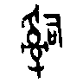形；或从司省声，作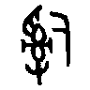形 。我們还没见到可以省掉声符的“”字，而簋中的△恰恰就没有“司”旁（或“司”的省体），可见△不是“”字。
我们认为△是“乱”字，金文中的“乱”字作：
（番生簋《集成》4326）、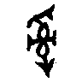（五年琱生簋《集成》4292）
此两形与簋中的△相比，后者下部仅多出一“手”形。古文字中作为意符时，一个手形和两个手形往往无别，所以△应为“乱”字。
我们还可以从另一角度证明簋中△是“乱”字，《尚书·君奭》：“割申劝宁<文>王之德”一语在典籍中有异文，《礼记·缁衣》郑玄注引汉博士读法作“厥乱劝宁王之德。”对比相关文字不难发现，与《尚书》中“申”相对应的字，郑玄所谓的今博士读法写作“乱”，裘锡圭先生曾讨论过这一问题，他认为“申”字在古文字中作“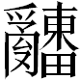”，是“传《尚书》之今博士误以左半之‘’为声旁而读为‘乱’。”其说近是。金文中的“申”（绅）作：

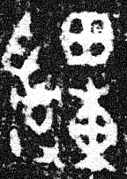（三年师兑簋《集成》4284）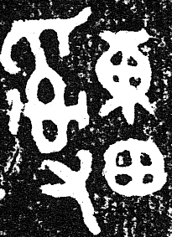（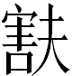簋《集成》4317）
“今博士”应该就是误认为“”字左部形体为声符，而将“”误读为“乱”。上面“”字左部所从显然与△为同一形体，汉代博士读“”为“乱”是错误的，但却证明早在汉代就把△这类形体读成“乱”。这也是我们释△为“乱”的一个有力证据。
下面再谈一下“乱”字在铭文中的训诂，我们认为铭文中的“乱”是“治”的意思。《说文》：“乱，治也。”《广雅·释诂》：“乱，治也。”《尚书·盘庚》：“兹予有乱政同位，具乃贝玉。”孔安国传：“乱，治也。”《礼记·乐记》：“复乱以饬归。”孔颖达疏：“乱，治也。”传世文献中还有大量的“乱”训为“治”的例子 。由此，簋中的 “乱”也应该训为“治”。铭文“乃令乱三族”的意思是派遣治理三族，文通字顺。由此可见，出土文献中“乱”字在西周早期就有“治”的意思，与《尚书》中“乱”训为“治”的用法相吻合，如果把“乱”误释为“”，这一点就被湮没了。

张光裕：《簋铭文与西周史事新证》，《文物》，2009年第2期。
李学勤：《何簋与何尊的关系》，《出土文献研究》第九辑，中华书局，2010年1月。
洪飏：《从簋铭文“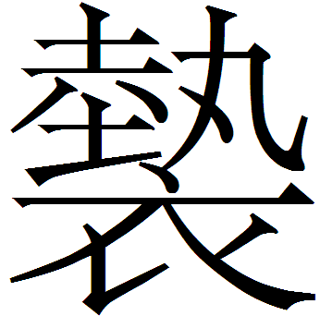公休”的释读谈古文字资料中鱼部字和月部的相通》，中国古文字研究会第十八次年会，散发论文，2010年10月。吴德章先生观点出处參洪飏先生文。
刘源：《从殷墟卜辞的“族”说到周初金文中的“三族”》，《古文字研究》第二十八辑，85～91页，中华书局，2010年。
容庚着，张振林、马国权摹补：《金文编》，976～979页，中华书局，1985年。
中国社会科学院考古研究所编：《殷周金文集成》1～18册，中华书局，1984～1994年；后文均简称《集成》。
△在器铭中下部模糊，但是仔细观察《文物》杂志提供的器铭彩色照片，器铭中△下部似乎是从一个手形，如果事实如此，那么器铭中△与金文中常见的“乱”字写法相同，△为“乱”字无疑。
此“宁”字为“文”字之误，清代学者就已经指出，相关论述参看裘锡圭：《谈谈清末学者利用金文校勘<尚书>的一个重要发现》，《古代文史研究新探》，73～80页，江苏古籍出版社，1992年。
裘锡圭：《史墙盘铭文解释》，《古文字论集》，383页注10，中华书局，1992年。
“”亦见于《说文》：“，治也。……讀若亂，同。一曰：理也。”此是“”释读为“乱”、训为“治”的直接证据。
宗福邦、陈世铙、萧海波主编：《故训汇纂》，49～50页，商务印书馆，2003年。 附记：小文成稿后，蒙程少轩先生提出修改意见，谨致谢忱。

